## 宾夕法尼亚大学学术研究证书项目

**选择宾大**

坐落于宾州最大城市费城的宾夕法尼亚大学是美国第四古老的高等教育机构，与耶鲁、哈佛、康奈尔等八所世界顶尖名校共同组成“常春藤”盟校，成为世界顶尖学府的代名词。宾大拥有北美洲的第一所医学院，第一所商学院，第一所传媒学院以及第一个学生会组织。同时，它还拥有全世界最强大的校友网络，包括数十位在各自领域的最高奖项获得者（如诺贝尔奖、图灵奖等）以及许多美国国家院士。其超一流的学术地位与包容性的教育理念保证了其语言课程的专业性与高效性，帮助学生建立创新意识的同时，浸入英语教学环境，做到用英文融入学术。

全美排名：2019 US NEWS #8，世界大学排名#17，全美最受欢迎的大学之一

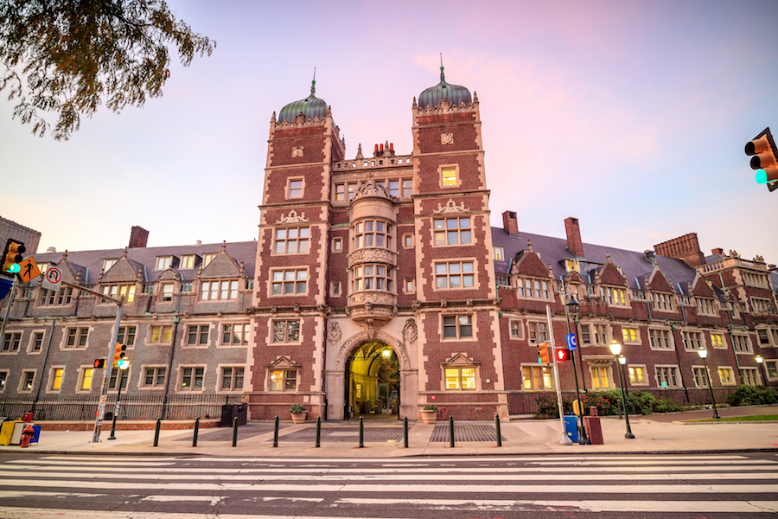

**项目概况**

学术沟通项目将以“常春藤”盟校的高教育水准，由ELP部门主导，通过宾大资深教授小班教学的教育方式，引导**学生修学一门核心课程加上两门选修课程**。每周20学时的学术英语核心课程让你在了解美国文化的过程中，全方位的提高领导力，创新能力与语言能力。课内外的多项学术活动与讲座也将极大推动中国学生与宾大本校学生进行不同程度的文化教育与融合。

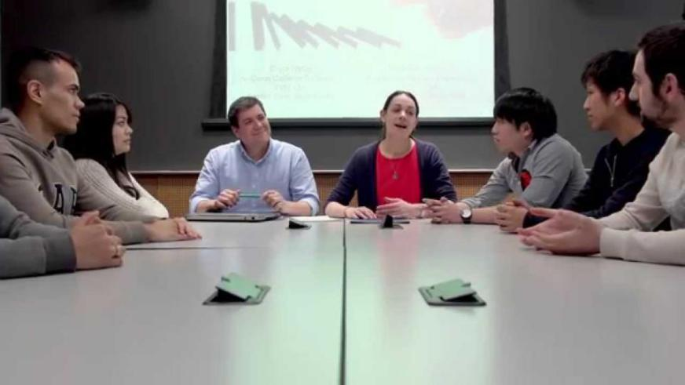

**项目时间**

2020年1月13日-2020年2月7日

**申请截止日期**

10月15日

**项目优势**

1. 小班教学保证教学质量与资深教授对学生的关注度，更有机会获得名校教授的推荐信。
2. 以宾大学生身份直接使用宾大所有现有资源。
3. 直接享受常春藤盟校资源，灵活的课程选择与背景提升助力申研就业。
4. 校内住宿提供超一流的生活环境，一应俱全。
5. 游学费城，华盛顿等历史名城，深入感受美国不同文化的碰撞与融合。

**学生资源**

1. 宾大学生专用ID与邮箱，可直接查阅校内图书馆等各项文献资源。
2. 可使用校内计算机，印刷设备，体育馆，健身房，游泳池等各项体育设施。
3. 沃顿商学院资深教授演讲与名人讲座。
4. 校方丰富的暑期实践与社交活动。

**申请对象及要求**

申请对象：全日制在读本科生

语言成绩：（三选一）未达到语言要求者在通过校方在线英语测试后，仍可参加此项目。

1. 托福： Internet-based TOEFL (IBT)40分及以上
2. 雅思： 5.5分及以上
3. TOEIC: 400及以上
4. 大学英语四、六级485分及以上

所有学生将与参加项目前进行Online Placement Test

名额：10人

**申请材料**

1. 全日制在校生短期项目申请表
2. 语言成绩扫描及复印件
3. 中英文大学成绩单GPA
4. 英文推荐信一封
5. 个人信息（护照，身份证）复印件
6. 银行存款证明

**项目费用：49900元**

|  |
| --- |
| **项目费用包含** |
| 1）项目申请及注册费、成绩单费用 |
| 2）项目学费 |
| 3）项目期间境外保险费（意外保险及医疗保险） |
| 4）项目课程期间境外统一安排的住宿 |
| 5）项目期间统一安排的美国人文历史体验所含住宿费、交通费及景点门票 |
| 5）一次美国签证申请费及SEVIS费 |
| 6）项目期间境外接送机费 |
| 7）项目服务费 |

不包含如下费用：机票、杂费及项目内未包含的消费

* 宾夕法尼亚大学保留调整学费、课程等变更的权利，以2020年最终执行为准。